Dokumentacja projekt PROI 4

1. Schemat programu

Program składa się z 5 plików nagłówkowych wraz z 5 plikami kodów źródłowych.

Plik shop.hpp zawiera główną klasę Product, po której dziedziczona jest reszta.

Plik product_food.hpp i .cpp to pliki zawierające klasę Food oraz Nutrients.

Plik product_producers.hpp i .cpp zawiera klasę przechowującą producentów.

Plik interface.hpp i .cpp scala powyższe klasy, posiada metody obsługi

Plik main.hpp zawiera funkcję main oraz wywołuje pętlę główną programu.

1. Metody klas
   1. Shop.hpp

3 metody główne, dziedziczone w klasach podrzędnych:

sellProduct() – zmniejsza liczbę produktów na magazynie

resupplyProduct() – uzupełnia liczbę produktów

printProduct() – drukuje zawartość obiektu

* 1. Product_food.hpp

Klasa dziedziczona po Product, dodatkowo posiada pola wagi i składników odżywczych.

Dodatkowa klasa addProductConsoleRandom(int,std::string) napisana do szybszego uzupełniania bazy danych

* 1. Product_chemicals.hpp

Tak jak wyżej, z tym, że nie posiada dodatkowych pól zmiennych.

W pliku znajdują się też klasy Makeup i Washing, nieużywane, nie znalazłem zastosowania dla aż takiego rozdrobnienia.

* 1. Interface.hpp

Initialize() – pobranie danych produktów z plików, wykonywana przy każdym uruchomieniu w celu uzupełnienia

Metody print…() służą do różnego wypisywania pól klasy

Metody sort…() służą do sortowania pól chemii i jedzenia

1. Korzystanie

Program ma charakter aplikacji konsolowej, umożliwia dodawanie i usuwanie producentów/jedzenia, wypisywanie listy jedzenia i chemii oraz producentów.

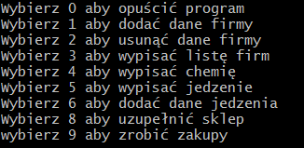

Przy dodawaniu producentów proszeni jesteśmy o uzupełnianie kolejnych danych producenta.

Przy usuwaniu wypisywana jest pełna lista producentów, wybieramy który zostanie usunięty.

Lista chemii i jedzenia jest wypisywana w sposób losowy (losowo uzupełniana).

Przy wypisywaniu listy chemii i jedzenia pobierane i porównywane są numery nip z bazy firm, więc przy zgodności nr nip pokaże się przykładowo:

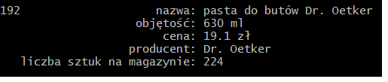

A przy niepowodzeniu znalezienia:

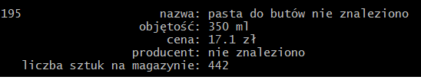

Wybierając opcję zrób zakupy pokaże się menu:

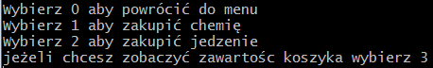

Listy produktów nie są połączone, zakupy wykonuje się oddzielnie, ale rachunek jest wspólny. Program umożliwia pokazanie zawartości koszyka (opcja 3). Zawartość koszyka wypisuje liczbę sztuk produktów, rodzaj produktu oraz koszt zakupu produktu oraz całkowity koszt:

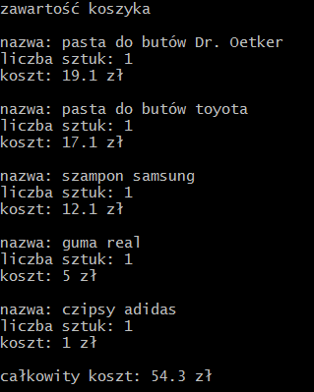

Wybierając jedną z dwóch opcji (zakup chemii/jedzenia) przechodzimy do listy produktów z możliwością sortowania po cenie (rosnąco i malejąco).

Program uwzględnia liczbę produktów w sklepie, jeżeli liczba sztuk do zakupu przewyższa stan magazynu, to produkt nie zostaje zakupiony:

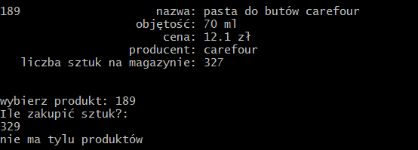

1. Schemat dziedziczenia

Klasa Product

Plik data/product_food.txt

Plik data/product_chemicals.txt

Klasa Washing

Klasa Makeup

Klasa Chemicals

Klasa Food

1. Wykorzystanie bazy produktów i producentów

Przy każdorazowym włączeniu programu dane produktów i producentów są zaciągane do vectorów. Przy aktualizacji vectorów lub uzupełnianiu bazy danych przez konsolę starsza wersja bazy wymieniana przez nowszą. Przy zakupie nie można kupić ujemnej liczby produktów (nie można „uzupełniać” sklepu przez zakupy). Przy wyłączaniu programu w sposób normalny (wybierając 0) baza z vectorów przenoszona jest do plików (pliki są wymazywane i zastępowane nowym plikiem, przy obecnej liczbie elementów nie wpływa to negatywnie na wydajność pracy).